Государственное автономное учреждение дополнительного профессионального образования Ярославской области «Институт развития образования»
Департамент образования Администрации городского округа город Рыбинск
Муниципальное учреждение Дополнительного профессионального образования «Информационно-образовательный Центр»
Муниципальное общеобразовательное учреждение
средняя общеобразовательная школа № 12 им. П.Ф.Дерунова
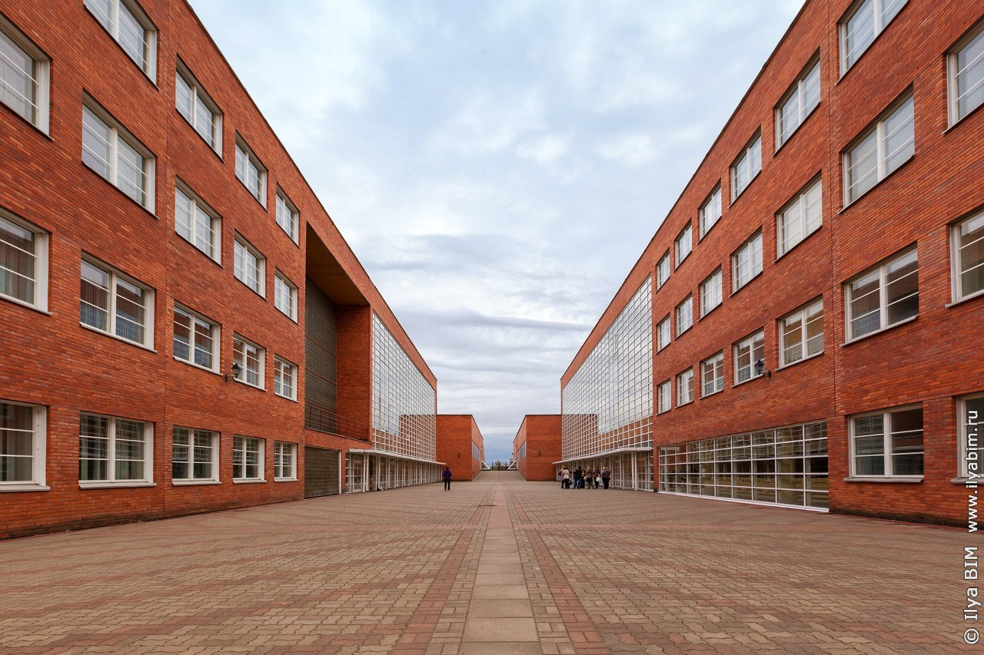

Региональный семинар по теме
«Продвижение чтения: сохраняем традиции, ищем новое. (продвижение чтения педагогическими и библиотечными практиками на основе работы муниципальной площадки по функциональной грамотности)»
27 марта 2024 год в 11.00
Программа семинара:
- Теоретическая часть семинара
- Вступительное слово. Самылкина Наталья Александровна, руководитель отдела Инфотека, МУ ДПО «Информационно-образовательный Центр».
- Визитная карточка СОШ № 12 им. П.Ф.Дерунова. Демидова Юлия Владимировна, директор СОШ №12.
- Работа педагогического коллектива по продвижению чтения. Колобкова Жанна Вячеславовна, заместитель директора по УВР.
- Практика организации и проведения «Недели детской книги» в школьной библиотеке. Куликова Марина Валентиновна, заведующий библиотекой.
- Сотрудничество учителя литературы и детской библиотеки по продвижению книги и чтения среди обучающихся 5-9-х классов. Цветкова Ирина Викторовна, учитель русского языка и литературы.
- Развитие познавательной активности обучающихся посредством школьного телевидения. Мельникова Олеся Андреевна, советник директора по воспитанию.
- Классный проект «КонФеТи» (конференции, фестивали, театральное искусство). Кузнецова Ирина Николаевна, учитель начальных классов.
- Возможности образовательной платформы Учи.ру в формировании функциональной грамотности и продвижения чтения. Сайгакова Татьяна Борисовна, учитель начальных классов.
- Работа с родителями по формированию интереса к чтению у обучающихся начальной школы. Борисова Ольга Игоревна, учитель начальных классов.
Кофе-пауза
- Практическая часть семинара
1 группа
- Мастер-класс «Формирование функциональной грамотности на занятиях ВУД по программе «Мастерская слова». Галунова Е.Н., учитель начальных классов, к.302 к.Запад
- Фрагмент занятия в школьном театре. Безрукова П.В., учитель русского языка и литературы, к.307 к.Запад
- Региональный музейно-профориентационный центр им.П.Ф.Дерунова – ресурс продвижения чтения. Чепурина Г.А., учитель технологии

2 группа
- Фрагмент урока «Формирование читательской грамотности на литературном чтении». Панина Е.Л. учитель начальных классов, к.301 к.Запад
- Региональный музейно-профориентационный центр им.П.Ф.Дерунова – ресурс продвижения чтения. Чепурина Г.А., учитель технологии
- Мастер-класс «Литературные персонажи через призму искусственного интеллекта». Бекенева Л.В., заместитель директора по УВР, учитель русского языка и литературы, к. 304 к.Запад

3 группа
- Региональный музейно-профориентационный центр им.П.Ф.Дерунова – ресурс продвижения чтения. Чепурина Г.А., учитель технологии
- Фрагмент занятия ВУД «Формирование функциональной грамотности на занятиях ВУД по программе «Функциональная грамотность». Озерова Г.Ю. учитель начальных классов, к.309 к.Запад
- Мастер-класс «Использование компьютерных технологий для приобщения обучающихся к чтению». Силина Л.Ю., учитель русского языка и литературы, Соколова Т.А., учитель русского языка и литературы к.204 к.Запад

Подведение итогов. Ответы на вопросы участников семинара.

